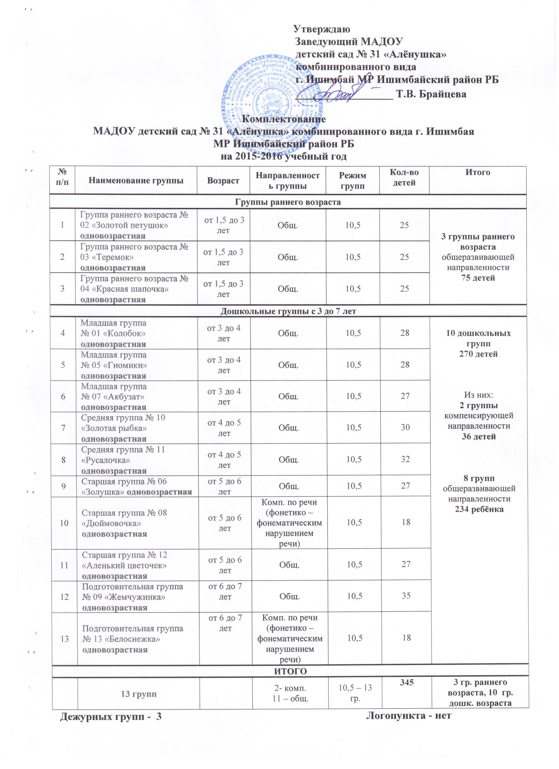
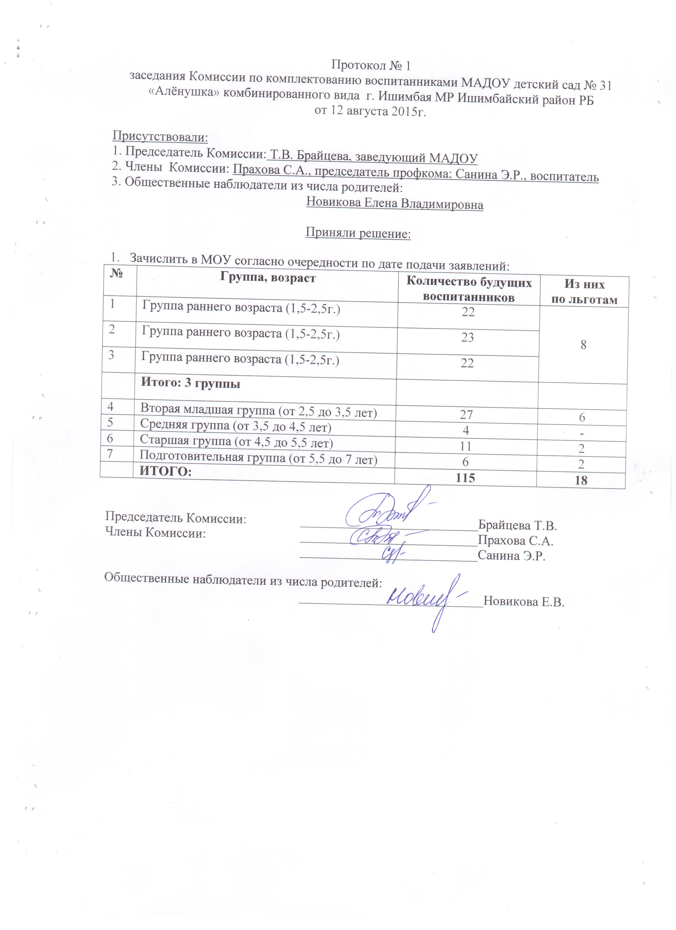
Приложение к протоколу № 1
заседания Комиссии по комплектованию воспитанниками МАДОУ детский сад № 31 «Алёнушка» комбинированного вида г. Ишимбая МР Ишимбайский район РБ

№ п/п | Сведения об очереднике |  |  |  | Льготная категория | Возрастная  группа
№ п/п | Фамилия | Имя | Отчество | Дата рождения | Льготная категория | Возрастная  группа
Группа раннего возраста (1,5-2,5г.)
1 | Александрова | Алиса | Глебовна | 02.07.2013 | - | Группа раннего возраста
2 | Фадеев | Сергей | Андреевич | 22.04.2013 | - | Группа раннего возраста
3 | Заплатина | Виктория | Алесандровна | 02.06.2013 | - | Группа раннего возраста
4 | Жалилова | Сабина | Робертовна | 12.08.2013 | - | Группа раннего возраста
5 | Черепанова | Мария | Анатольевна | 08.05.2013 | - | Группа раннего возраста
6 | Новикова | Есения | Сергеевна | 25.11.2013 | Дети, родители которых являются работниками муниципальных дошкольных образовательных учреждений | Группа раннего возраста
7 | Торсунова | Дарья | Владиславовна | 24.03.2013 | - | Группа раннего возраста
8 | Руденко | Захар | Евгеньевич | 23.04.2013 | - | Группа раннего возраста
9 | Дудина | Анастасия | Вячеславовна | 13.03.2013 | - | Группа раннего возраста
10 | Чернова | Виктория | Александровна | 04.04.2013 | - | Группа раннего возраста
11 | Хайретдинова | Ксения | Алексеевна | 26.03.2013 | - | Группа раннего возраста
12 | Шорсткин | Павел | Максимович | 13.08.2013 | - | Группа раннего возраста
13 | Сосипатрова | Ксения | Павловна | 10.08.2013 | - | Группа раннего возраста
14 | Котова | Елизавета | Денисовна | 12.08.2013 | - | Группа раннего возраста
15 | Никитин | Никита | Андреевич | 15.05.2013 | - | Группа раннего возраста
16 | Евграфова | Вероника | Денисовна | 23.10.2013 | - | Группа раннего возраста
17 | Самиков | Данияр | Артурович | 23.09.2013 | - | Группа раннего возраста
18 | Зуева | Вероника | Дмитриевна | 09.10.2013 | Дети одиноких родителей | Группа раннего возраста
19 | Зуева | Виктория | Дмитриевна | 09.10.2013 | Дети одиноких родителей | Группа раннего возраста
20 | Малышева | Валерия | Денисовна | 24.11.2013 | - | Группа раннего возраста
21 | Жукова | Анастасия | Игоревна | 10.01.2014 | - | Группа раннего возраста
22 | Фараретдинов | Далиль | Фанилевич | 17.10.2013 | - | Группа раннего возраста
23 | Мусина | Варвара | Артуровна | 07.08.2013 | - | Группа раннего возраста
24 | Ишмуратов | Умар | Ильгизович | 29.12.2013 | - | Группа раннего возраста
25 | Кутлумухаметов | Эмиль | Ильдарович | 05.11.2013 | Дети одиноких родителей | Группа раннего возраста
26 | Орешникова | Маргарита | Дмитриевна | 26.11.2013 | - | Группа раннего возраста
27 | Федосеева | Виктория | Дмитриевна | 30.10.2013 | - | Группа раннего возраста
28 | Абдулов | Данис | Русланович | 22.01.2014 | - | Группа раннего возраста
29 | Дворова | Варвара | Андреевна | 14.02.2014 | - | Группа раннего возраста
30 | Исянгулов | Оскар | Робертович | 01.08.2013 | - | Группа раннего возраста
31 | Вахрушин | Мирон | Иванович | 27.11.2013 | - | Группа раннего возраста
32 | Мухаметдинов | Нурислам | Вакилевич | 28.12.2013 | - | Группа раннего возраста
33 | Почуев | Егор | Евгеньевич | 07.08.2013 | - | Группа раннего возраста
34 | Минеев | Дмитрий | Сергеевич | 20.11.2013 | - | Группа раннего возраста
35 | Кобякова | Ксения | Вячеславовна | 25.12.2013 | - | Группа раннего возраста
36 | Аккулова | Ралина | Рустемовна | 17.11.2013 | - | Группа раннего возраста
37 | Волощук | Арина | Сергеевна | 30.03.2013 | - | Группа раннего возраста
38 | Кашурина | Виолетта | Павловна | 23.09.2013 | - | Группа раннего возраста
39 | Гизатуллина | Екатерина | Олеговна | 18.05.2013 | - | Группа раннего возраста
40 | Поликарпов | Андрей | Алексеевич | 04.12.2013 | - | Группа раннего возраста
41 | Аркания | Габриель | Максимович | 15.11.2013 | - | Группа раннего возраста
42 | Видякина | Валерия | Вадимовна | 27.06.2013 | - | Группа раннего возраста
43 | Аралбаев | Альберт | Амирович | 20.03.2014 | - | Группа раннего возраста
44 | Заннятова | Ралина | Рустамовна | 21.04.2013 | - | Группа раннего возраста
45 | Одиноков | Матвей | Алексеевич | 13.06.2013 | - | Группа раннего возраста
46 | Крыжановская | Кира | Михаиловна | 11.03.2014 | - | Группа раннего возраста
47 | Казакова | Арина | Эдуардовна | 20.11.2013 | - | Группа раннего возраста
48 | Ильясова | Амелия | Альбертосвна | 02.03.2013 | - | Группа раннего возраста
49 | Рябова | Екатерина | Петровна | 08.04.2014 | - | Группа раннего возраста
50 | Гончарова | Анастасия | Максимовна | 15.08.2013 | - | Группа раннего возраста
51 | Загидуллина | Лиана | Руслановна | 26.02.2014 | - | Группа раннего возраста
52 | Давлетшина | Карина | Артуровна | 05.11.2013 | - | Группа раннего возраста
53 | Мухина | Кристина | Алексеевна | 05.11.2013 | - | Группа раннего возраста
54 | Васильев | Захар | Дмитриевич | 15.04.2013 | - | Группа раннего возраста
55 | Селин | Георгий | Вячеславович | 29.10.2013 | - | Группа раннего возраста
56 | Русяева | Екатерина | Николаевна | 14.02.2014 | - | Группа раннего возраста
57 | Романов | Дмитрий | Евгеньевич | 20.12.2013 | - | Группа раннего возраста
58 | Яхина | Риана | Марселевна | 07.11.2013 | - | Группа раннего возраста
59 | Мазуренко | Назар | Алексеевич | 28.04.2013 | - | Группа раннего возраста
60 | Акшенцев | Богдан | Романович | 09.08.2013 | Дети сотрудников: органов внутренних дел | Группа раннего возраста
61 | Никитина | Ангелина | Евгеньевна | 02.12.2013 | Дети сотрудников: органов внутренних дел
62 | Кинзебулатов | Кадир | Марселевич | 06.03.2013 | -
63 | Газизова | Зарина | Рафаилевна | 06.05.2013 | -
64 | Булатова | Алтынай | Радиковна | 15.05.2013 | Многодетная семья
65 | Гизатуллин | Искандер | Ильмирович | 15.04.2013 | Дети одиноких родителей
66 | Клокова | Елизавета | Юрьевна | 17.01.2014 | -
67 | Халиуллин | Даниель | Марселевич | 07.12.2013 | -
Младшая группа (от 2,5 до 3,5 лет)
68 | Рахимов | Арслан | Артурович | 16.01.2013 | - | Вторая младшая группа
69 | Газизова | София | Валерьевна | 16.01.2013 | - | Вторая младшая группа
70 | Энс | Диана | Дмитриевна | 17.11.2012 | - | Вторая младшая группа
71 | Халиков | Рамазан | Азатович | 04.02.2013 | - | Вторая младшая группа
72 | Баранник | Никита | Максимович | 18.06.2012 | - | Вторая младшая группа
73 | Смирнова | Софья | Николаевна | 10.11.2012 | - | Вторая младшая группа
74 | Маямсина | Злата | Павловна | 06.03.2013 | - | Вторая младшая группа
75 | Каримов | Амир | Дамирович | 21.11.2012 | - | Вторая младшая группа
76 | Логинов | Матвей | Александрович | 11.02.2012 | - | Вторая младшая группа
77 | Егорова | Милана | Руслановна | 17.01.2013 | - | Вторая младшая группа
78 | Тяпова | Александра | Сергеевна | 26.12.2012 | - | Вторая младшая группа
79 | Валитова | Самира | Ураловна | 14.03.2013 | - | Вторая младшая группа
80 | Пасхин | Максим | Олегович | 14.01.2013 | Дети из многодетной семьи | Вторая младшая группа
81 | Мухаметшина | Аделина | Рустамовна | 10.05.2012 | Дети участников, инвалидов и ветераны боевых действий | Вторая младшая группа
82 | Баталов | Илья | Евгеньевич | 06.10.2012 | Дети сотрудников: органов внутренних дел | Вторая младшая группа
83 | Соколов | Кирилл | Константинович | 29.11.2012 |  | Вторая младшая группа
84 | Леманов | Кирилл | Игоревич | 06.10.2012 |  | Вторая младшая группа
85 | Новиков | Николай | Николаевич | 12.09.2012 | Дети сотрудников: органов внутренних дел | Вторая младшая группа
86 | Хасанова | Жасмин | Азаматовна | 23.07.2012 |  | Вторая младшая группа
87 | Сынбулатов | Шамиль | Маратович | 01.03.2012 |  | Вторая младшая группа
88 | Павлов | Арсений | Александрович | 26.07.2012 |  | Вторая младшая группа
89 | Пронин | Олег | Сергеевич | 08.03.2012 | Дети из многодетной семьи
90 | Газизова | София | Валерьевна | 16.01.2013
91 | Фахриева | Асель | Фаниловна | 26.01.2013
92 | Галимуллина | Эвелина | Флюровна | 06.02.2013 | Дети сотрудников: органов внутренних дел
93 | Рахимов | Арслан | Артурович | 16.01.2013
94 | Латыпов | Ибрагим | Ринатович | 14.07.2012
Средняя группа (3,5-4,5)
95 | Степанцева | Маргарита | Николаевна | 17.08.2011 |  | Средняя группа
96 | Богданов | Владислав | Сергеевич | 17.07.2011 |  | Средняя группа
97 | Самсонов | Артём | Владимирович | 08.12.2011 |  | Средняя группа
98 | Шаяхметова | Мадина | Камиловна | 20.01.2012 |  | Средняя группа
Старшая группа (4,5 – 5,5)
99 | Гумерова | Юлия | Ринатовна | 19.04.2010 |  | Старшая группа
100 | Жадаев | Дмитрий | Андреевич | 01.02.2011 |  | Старшая группа
101 | Соколова | Анастасия | Дмитриевна | 04.01.2011 |  | Старшая группа
102 | Мазов | Дмитрий | Сергеевич | 22.06.2008 | Дети из многодетной семьи | Старшая группа
103 | Тетерин | Арсений | Александрович | 03.03.2010 |  | Старшая группа
104 | Юткина | Дарья | Александровна | 26.02.2010 |  | Старшая группа
105 | Агафонов | Алексей | Олегович | 12.01.2011 |  | Старшая группа
106 | Зайцева | Полина | Викторовна | 25.01.2011 |  | Старшая группа
107 | Калинина | Полина | Александровна | 30.09.2010 |  | Старшая группа
108 | Чикиркин | Герман | Данилович | 10.03.2010 |  | Старшая группа
109 | Пронин | Дмитрий | Сергеевич | 20.11.2010 | Дети из многодетной семьи
Подготовительная группа (5,5 – 7)
110 | Шулешко | Данил | Александрович | 09.10.2009 |  | Подготовительная группа
111 | Мухтаров | Равиль | Ильдарович | 18.01.2010 |  | Подготовительная группа
112 | Тосун | Али Арда | Серканович | 05.04.2010 |  | Подготовительная группа
113 | Пронин | Кирилл | Сергеевич | 16.07.2009 | Дети из многодетной семьи
114 | Пронин | Владимир | Сергеевич | 28.07.2008 | Дети из многодетной семьи
115 | Газизова | София | Валерьевна | 16.01.2013

